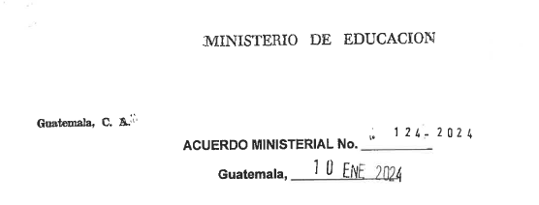

**LA MINISTRA DE EDUCACIÓN**

**CONSIDERANDO:**

Que, la Constitución Política de la República de Guatemala, le otorga facultad a los Ministros de Estado para ejercer jurisdicción sobre todas las dependencias de su Ministerio, así como dirigir, tramitar, resolver e inspeccionar todos los negocios relacionados al mismo, velando por el estricto cumplimiento de las leyes y la correcta inversión de los fondos públicos confiados a su cargo.

**CONSIDERANDO:**

Que, mediante Acuerdo de Dirección número D-2022-207, de fecha 6 de diciembre de 2022, la Oficina Nacional de Servicio Civil -ONSEC-, estableció la Guía General para la Elaboración del Manual de Organización y Funciones para las Instituciones del Organismo Ejecutivo. Asimismo por medio del Acuerdo Ministerial No. 09 - 2009 del 5 de enero de 2009 “Reglamento Interno de la Dirección General de Currículo” (DIGECUR por sus siglas), contiene las atribuciones principales que le compete, y debido a los diferentes procesos que realiza, se hace necesario actualizar el Manual de Organización y Funciones, la Dirección General de Currículo -DIGECUR-, el cual cuenta con opinión favorable emitida por la Dirección de Desarrollo y Fortalecimiento Institucional -DIDEFI- No.14-2023, de fecha 3 de noviembre de 2023.

**POR TANTO:**

Que, en ejercicio de las funciones que le confieren las literales a) y f) del Artículo 194 de la Constitución Política de la República de Guatemala y los Artículos 23 y 27 literales a), c), f) y m) del Decreto número 114-97 del Congreso de la República de Guatemala, Ley del Organismo Ejecutivo; 8 y 10 del Decreto número 12-91 del Congreso de la República de Guatemala, Ley de Educación Nacional y 10 del Acuerdo Gubernativo número 225-2008 Reglamento Orgánico Interno del Ministerio de Educación.

**ACUERDA:**

**ARTÍCULO 1.** Aprobar el Manual de Organización y Funciones, de la Dirección General de Currículo -DIGECUR-, del Ministerio de Educación.

**ARTÍCULO 2.** Remítase copia certificada de forma física o digital del Manual y del presente Acuerdo a: Oficina Nacional de Servicio Civil -ONSEC-; Dirección General de Currículo -DIGECUR-; Dirección de Recursos Humanos -DIREH-; Dirección de Auditoría Interna -DIDAI-; Dirección de Desarrollo y Fortalecimiento Institucional -DIDEFI-, y al Vicedespacho Técnico -VDT- para su conocimiento y archivo.

**ARTÍCULO 3.** Se deroga el Acuerdo Ministerial número 1911-2022, de fecha 7 de junio de 2022, que aprobó el Manual de Organización y Funciones anterior.

**ARTÍCULO 4.** El presente Acuerdo empieza a regir inmediatamente.

